«Играем в математику»
Ехлакова Наталья Викторовна, воспитатель
ГБОУ ООШ СПДС «Колосок» с. Жигули

Дошкольное детство – период бурного интеллектуального развития. Поэтому особое внимание мы уделяем формированию у детей познавательных интересов. Достижению этой цели способствует решение задач сенсорного развития, совершенствования знаний и умений познавательно-исследовательской и иной продуктивной деятельности, а также формирования элементарных математических представлений и целостной картины мира, расширение кругозора детей. Именно в период дошкольного возраста необходимо так планировать деятельность детей, чтобы она была направлена на освоение содержания познавательной работы и развитие познавательных способностей.
Ученые, отвечая на вопрос, влияет ли математическая деятельность на формирование познавательных процессов, дают положительный ответ. Так, А.В. Крутецкий, известный российский психолог, говорит о математических способностях как об индивидуально-психологических особенностях человека, помогающих ему при прочих равных условиях относительно быстрее, лучше и глубже овладевать знаниями, навыками и умениями.
Уже в раннем детстве начинаю складываться представления об окружающем мире, о признаках и свойствах предметов этого мира: об их форме, величине, пространственном расположении и количестве. В основе познания маленькими детьми окружающего мира лежат сенсорные процессы: ощущение, восприятие, представление. Сенсорное развитие – первая ступень интеллектуального развития. Без него невозможно дальнейшее умственное развитие. В своей теории развития восприятия ребенка Л.А. Венгер выдвинул утверждение о том, что ребенок не может сам, без помощи взрослого, достичь высокого уровня развития восприятия, т.е. на высоком уровне освоить систему перцептивных действий и средств. Данное обстоятельство не только подчеркивает ведущую роль взрослого, но и является обоснованием необходимости специальной образовательной работы с детьми дошкольного возраста.
Панируя работу по математическому развитию, мы стараемся преждевременно ответить на вопрос: способствует ли деятельность, предложенная детям, формированию их познавательных процессов?
Нередко в группу приходят дети с разным опытом освоения математических представлений. Поэтому подбирать материал необходимо с учетом индивидуального развития каждого ребенка. Мы считаем, что не следует интенсифицировать процесс математического развития у вновь прибывших детей, поэтому предлагаем помочь «отстающему» ребенку, тем самым включая детей в систему социальных отношений, приобщая к элементарным общепринятым нормам и правилам взаимоотношений со сверстниками. Предметы ближайшего окружения являются для ребенка источником познания мира, поэтому в группе создана насыщенная предметная среда.
Мы считаем, что в любую познавательную деятельность целесообразно вносить проблемно-игровую ситуацию. Для этой цели предлагаем конспект организованной образовательной деятельности по русской народной сказке «Гуси-лебеди» для детей среднего дошкольного возраста в группе комбинированной направленности.
Цель: В игровой форме закреплять математические знания.
Задачи: Закреплять умение считать в пределах пяти, устанавливать равенство предметов, знание цифр от 1 до 5; упражнять в сравнении предметов по ширине и ориентировке в пространстве по схеме; развивать внимание, память, логическое мышление, связную речь, интонационную выразительность; воспитывать дружеские взаимоотношения между детьми, умение выражать сочувствие, сопереживание, желание помочь попавшему в беду.
Методы и приемы: Словесные: художественное слово, объяснение, напоминание, вопросы, поощрение, анализ деятельности.
Наглядные: использование декораций, украшений группы, костюмов, атрибутов сказки.
Игровые: игра-приветствие «Здравствуй, Сказка!», театрализованная деятельность, хороводная игра.
Практические: выполнение заданий сказочных героев.
Действующие лица: Маша, Яблонька, Печка, Речка, Гусь, Братец Иванушка (кукла).
Последовательность работы:
Дети одеты в русские народные костюмы, которые дополнены атрибутами роли (шапочки-маски, платочки и т.д.)
Воспитатель. Сегодня мы будем играть в математику, но в математику не простую, а сказочную. Для начала позовем к себе в гости Сказку.
Развлекательная игра-приветствие «Здравствуй, Сказка!».
Дети берутся за руки, встают в круг, выполняют разные движения: ходьба по кругу, «пружинка», хлопки, поклоны и т.д. под любую русскую народную мелодию.
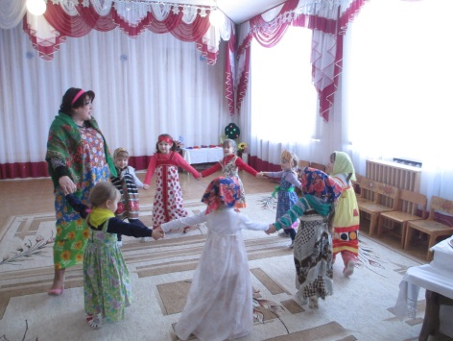
Воспитатель и дети.
Сказка в гости к нам пришла,
Волшебство всем принесла,
Смех, загадки, чудеса.
Сказку в гости ждем всегда.
Здравствуй, Сказочка не новая,
Всем давным-давно знакомая!
К нам почаще приходи,
С собой радость приводи!
Воспитатель. К нам в ости пришла русская народная сказка «Гуси-лебеди», а мы все превратились в ее героев. Кто помнит, что произошло с девочкой Машенькой из этой сказки? (Родители уехали в город, а Маша осталась смотреть а братцем, да не уследила – его Гуси-лебеди унесли). А вот и наша Машенька! Что же ты плачешь?
Маша. Как мне теперь братца найти? Как из беды его выручить?
Воспитатель. Смотри, Маша, сколько у тебя друзей! Будь уверена, мы все тебе поможем. Правда? (Ответы) Тогда не теряя ни минуты, пойдем искать братца Машеньки. (Все идут по кругу за воспитателем, в это время появляется Яблонька). Смотрите, Яблонька на пути! Что ты, Маша, хочешь у нее спросить?
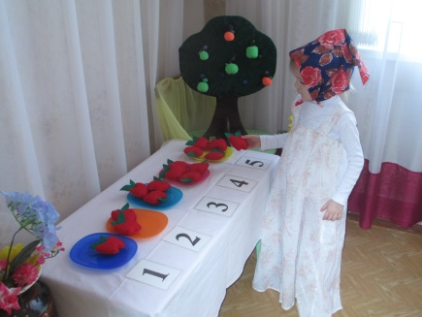
Маша. Яблонька, Яблонька, скажи куда Гуси-лебеди полетели?
Яблонька. Выполните сначала мое задание, тогда скажу.
Мои яблочки сорвите,
По корзинкам разложите,
Но не просто так берите,
А на цифры вы смотрите.
Дети срывают с Яблоньки яблоки и раскладывают по тарелочкам так, чтобы цифры на яблоке и тарелке совпадали.
Воспитатель. Правильно ли выполнили дети твое здание, Яблонька?
Яблонька. Правильно! А я вам скажу, что видела, как Гуси-лебеди полетели вон туда. (Показывает).
Воспитатель. Что ж пойдем дальше братца Машеньки искать, из беды выручать. (Дети идут по кругу, а в это время Печка занимает свое место.) Смотрите! Вт и Печка на пути у нас стоит!
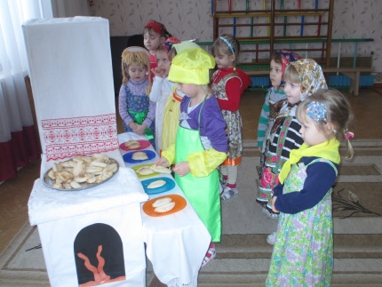
Машенька. Печка, Печка, скажи куда Гуси-лебеди полетели?
Печка. Выполни сначала мое задание, тогда скажу.
Пирожки мои возьмите,
По тарелкам разложите.
Сначала на две, потом на три.
Чтоб было поровну – смотри!
(Дети раскладывают пирожки так, чтобы было поровну на всех тарелочках).
Воспитатель. Правильно ли дети выполнили твое задание, Печка?
Печка. Правильно! И в благодарность за это я вам скажу, что видела, как Гуси-лебеди полетели вон туда. (Показывает).
Воспитатель. Пойдем дальше братца искать. (Дети идут по кругу, а в это время появляется Речка.) Смотрите, Речка на пути.
Машенька. Речка, Речка, скажи куда Гуси-лебеди полетели?
Речка. Выполни сначала мое задание, тогда скажу.
Начинается речка с тоненького ручейка,
Затем становится все шире…
Широка и глубока…
Помогите мне речку правильно собрать – от узкого ручейка до широкой реки.
(Дети выполняют задание, раскладывая полоски от самой узкой до самой широкой).
Воспитатель. Правильно ли выполнили дети твое задание, Речка?
Речка. Правильно, и я вам скажу, что Гуси-лебеди полетели вон туда. (Показывает).
Воспитатель. Идем дальше братца искать. (Дети идут по кругу, а в это время Гусь занимает свое место.) Смотрите, дом Бабы Яги на пути, а его Гусь охраняет. Что ты, Маша, хочешь у Гуся спросить?
Маша. Гусь, помоги мне и друзьям моим братца из беды выручить, от Бабы Яги спасти.
Гусь. Хорошо, помогу я вам, пока Баба Яга домой не вернулась. Но чтобы ключ от избушки получить, нужно задачки все мои решить.
Дети. Задавай, Гусь, сои задачки.
Задачки Гуся:
- Сколько ушей у двух мышей?
- Сколько хвостов у трех котов?
- Сколько пальчиков на руке у мальчика?
Дети решают задачки.
Гусь. Молодцы! Все задачи правильно решили! Отдам я вам ключ от замка, а вы братца берите, да быстрее уходите, пока Баба Яга не вернулась. Маша открывает замок ключом, берет из избушки братца (кукла).
Воспитатель. Теперь нам нужно домой возвращаться. Чтобы время не терять, будем возвращаться по схеме.
Дети смотрят схему и идут домой в обратном порядке: от избушки Бабы Яги к Речке, от Речки к Печке, от Печки к Яблоньке, от Яблоньки к своему дому.
Воспитатель. Вот и вернулись мы домой. Вставайте скорее в хоровод!
Речедвигательная игра-прощание «До свидания, Сказка!»
Дети берутся за руки, встают в круг, выполняют разные движения: ходьба по кругу, «пружинка», хлопки, поклоны и т.д. под любую русскую народную мелодию.
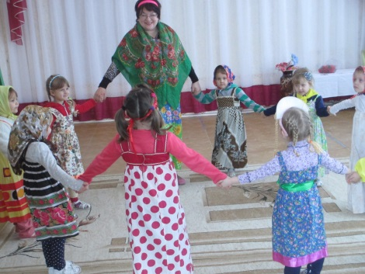
Воспитатель и дети.
Скака в гости приходила,
Волшебство нам приносила.
Мы герои нашей сказки,
Все мы знаем без подсказки,
Все задания сделали,
Мы умные и смелые.
Братца и беды спасли,
Нашей Маше помогли.
До свидания Сказка, не новая,
Всем давным-давно знакомая!
К нам почаще приходи,
С собой радость приводи!
Итог.
Воспитатель. Молодцы! Со всеми заданиями справились и братца из беды выручили, Маше помогли и домой вернулись. Понравилась вам наша сказочная математика? Что больше всего понравилось? Мне тоже понравилось играть с вами, в другой раз мы на нашу математику пригласим другую сказку. Согласны?

Список литературы.

Кузьменко Т. Помоги Колобку! /Т. Кузьменко//Дошкольное воспитание. –
2014 - №3 – С. – 28 – 29.
Кириленко Л. Играем в математику. /Л. Кириленко//Дошкольное воспитание. –
2014 - №4 – С. – 9 – 11.

